الخلاصة ماذا تقرأ ليلة الأختبار 2021 إعداد أستاذ شعبان معلم فرنسي 60974405 معنا الفرنسية لها مذاق خاص وأنت في المقدمة لأن الدرجة النهائية شعارنا وهدفنا
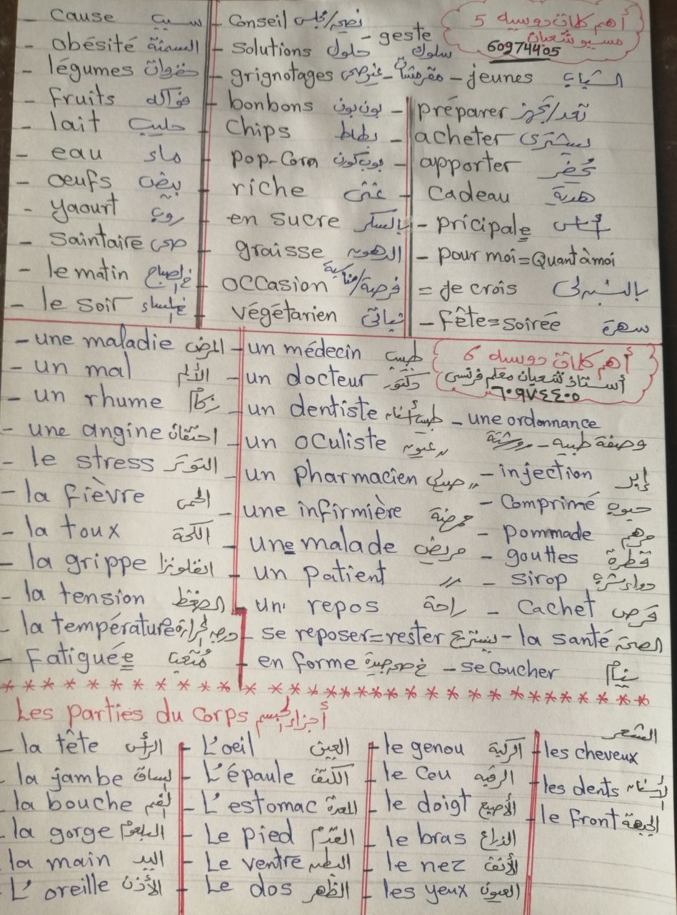
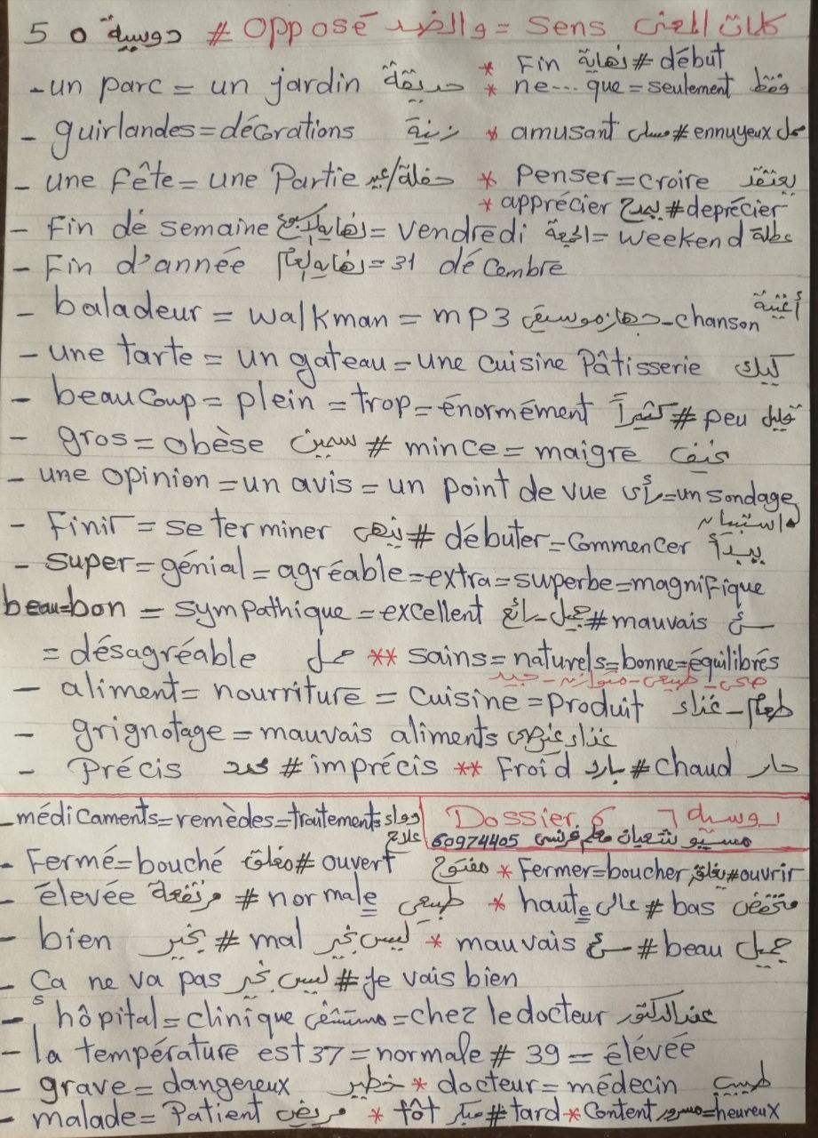
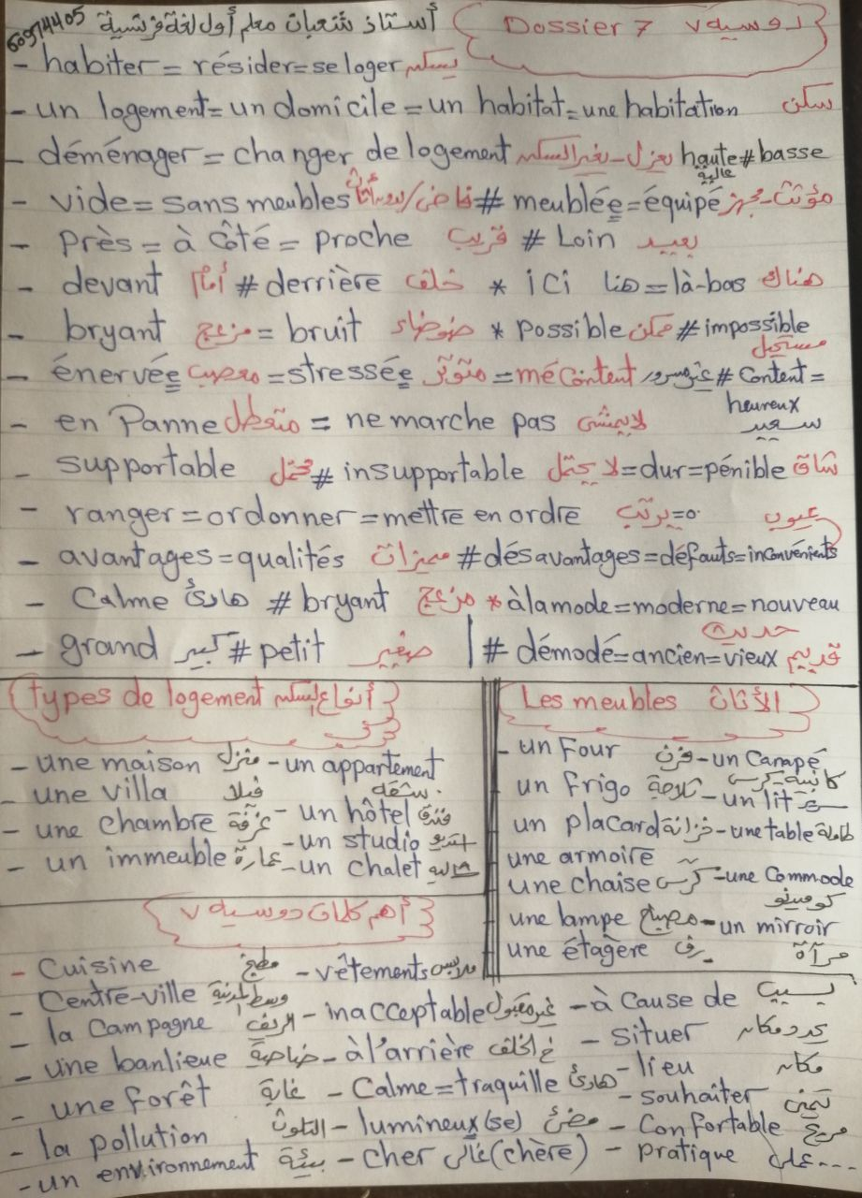
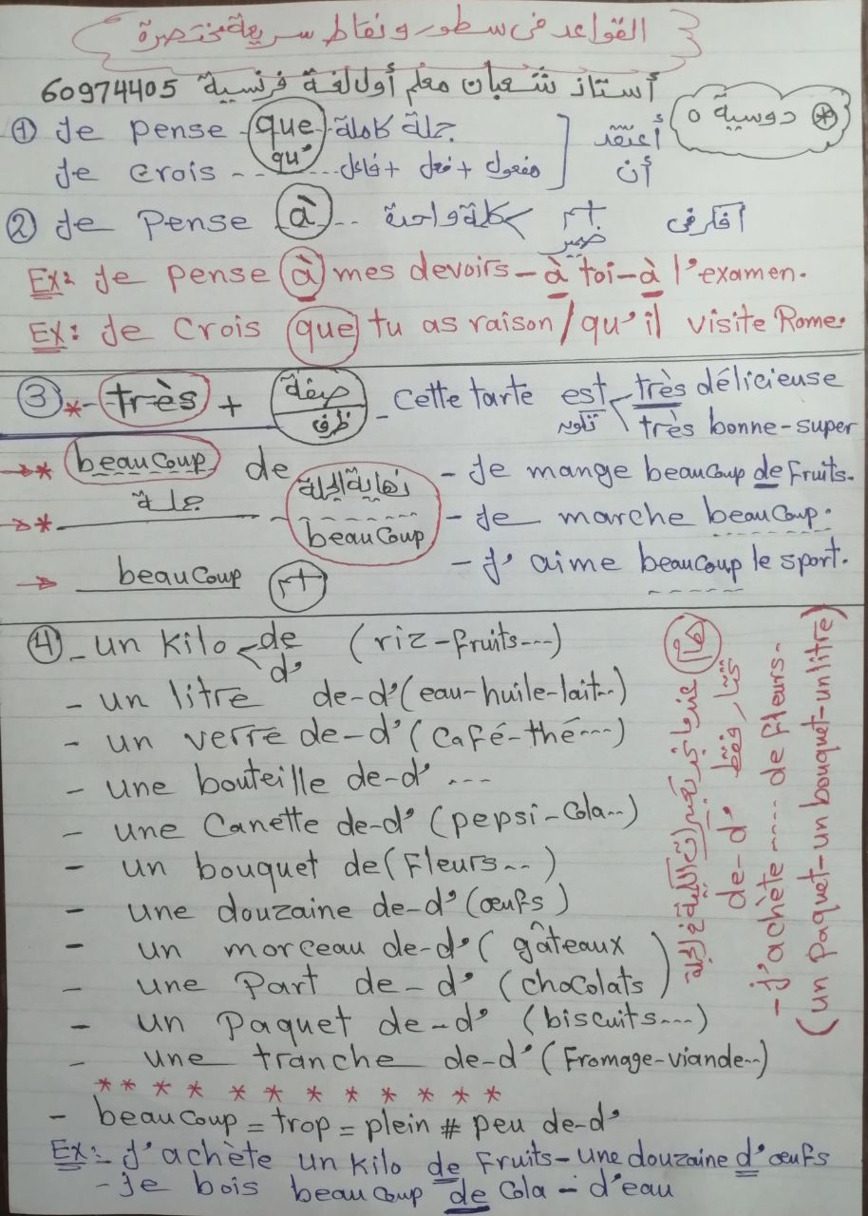
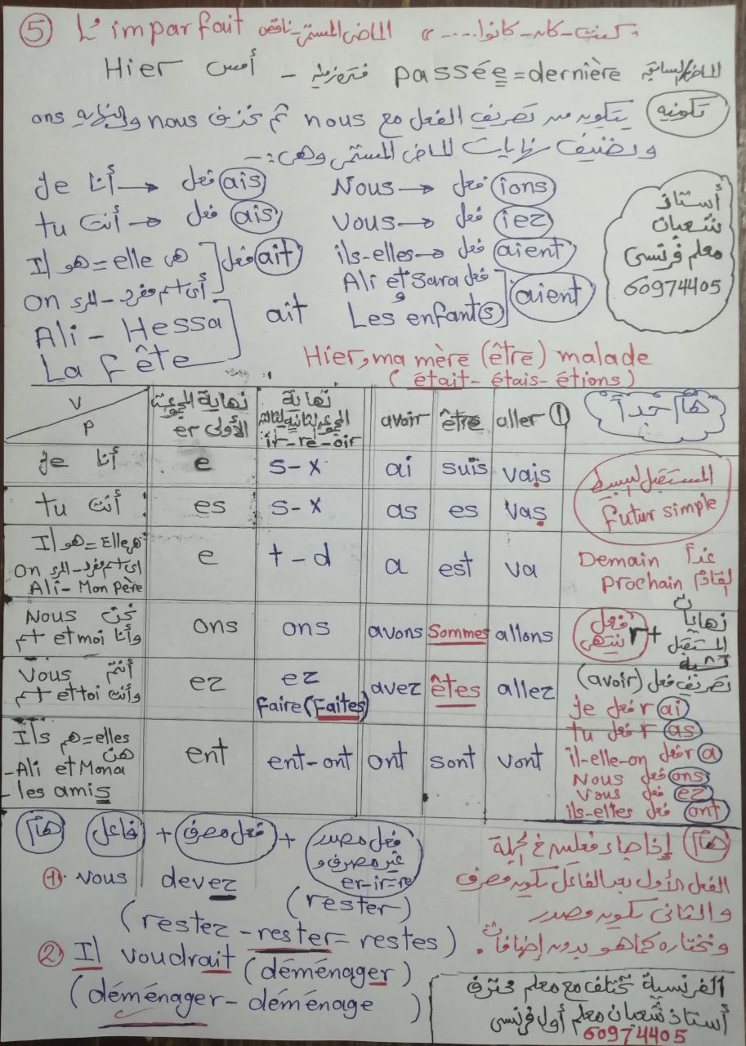
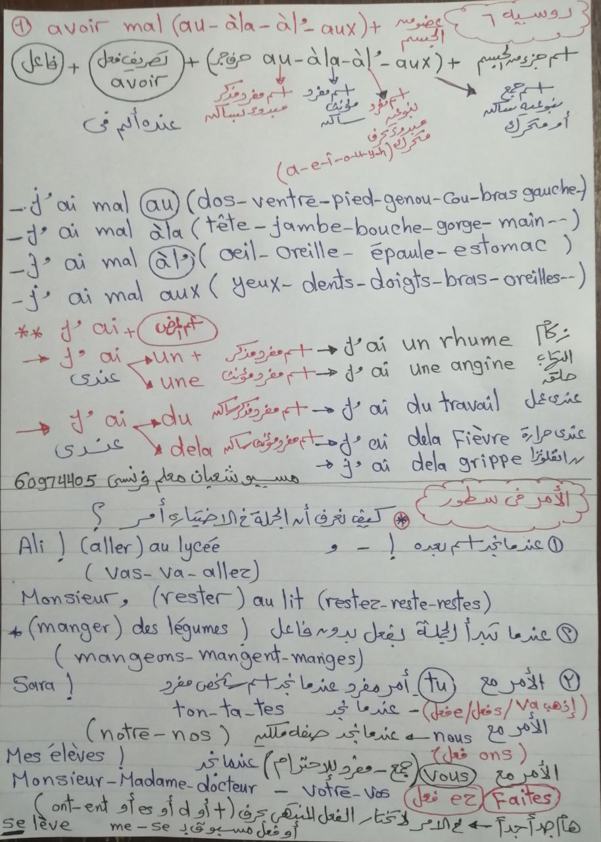
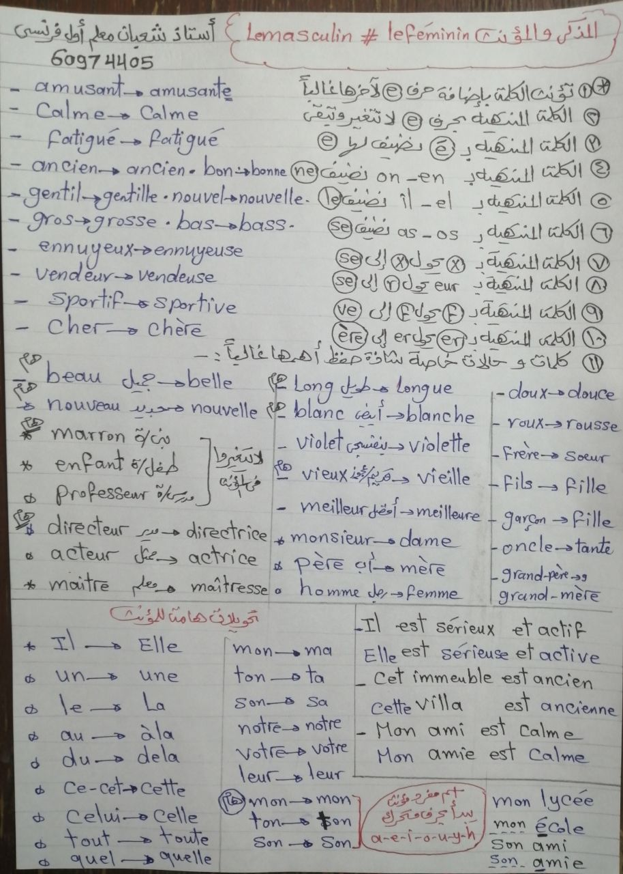
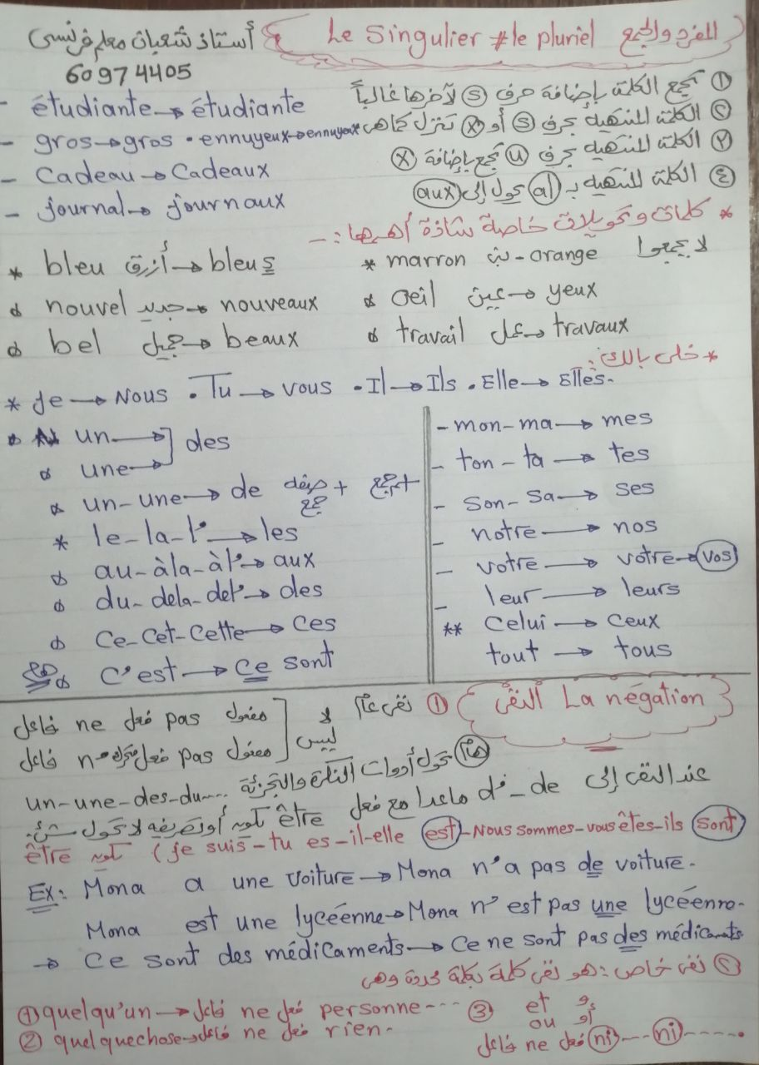
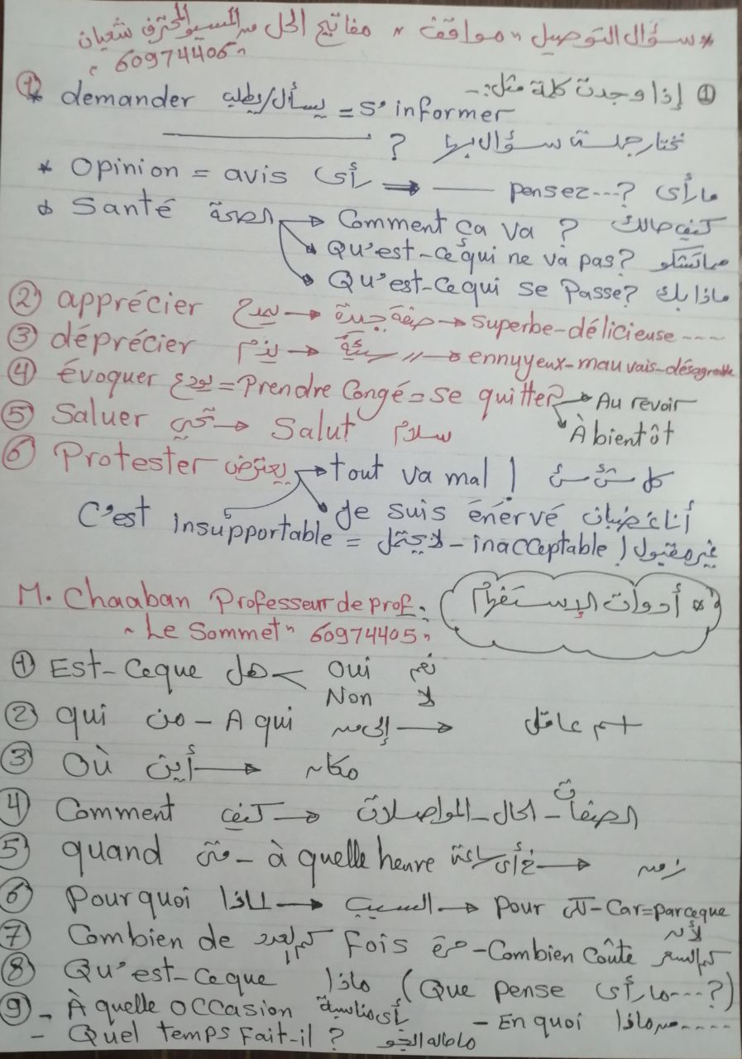
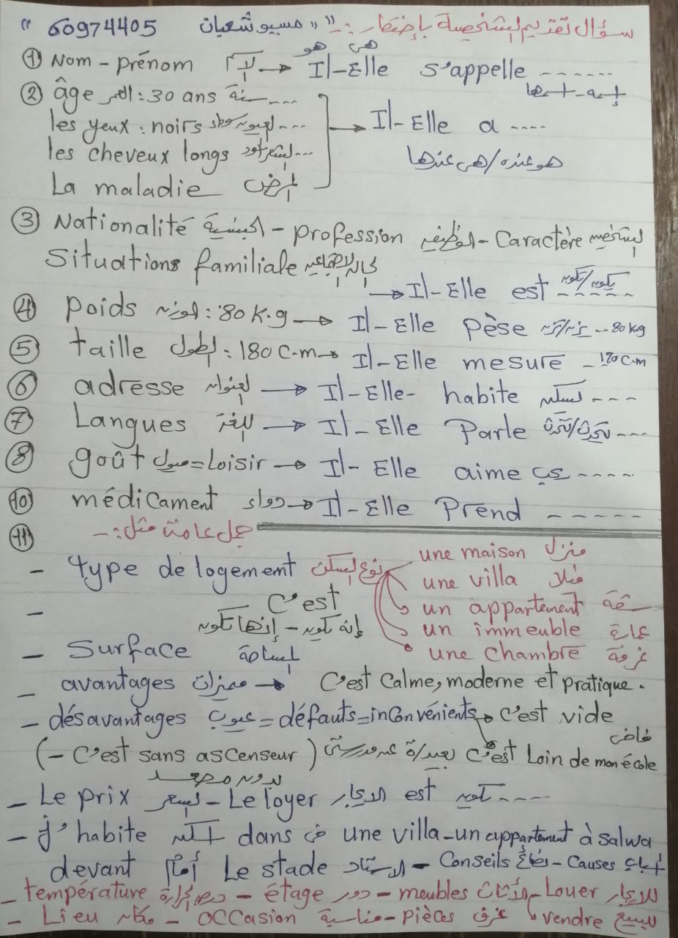
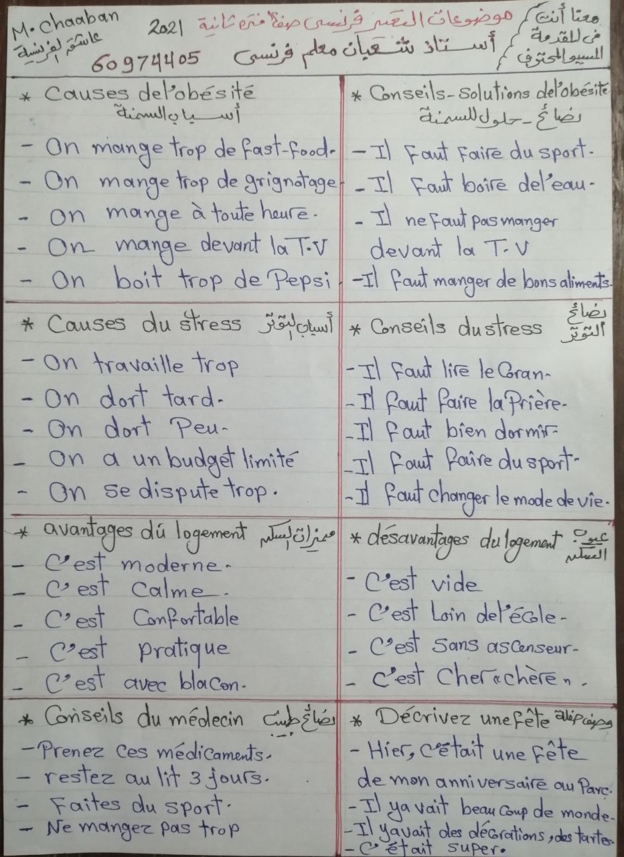
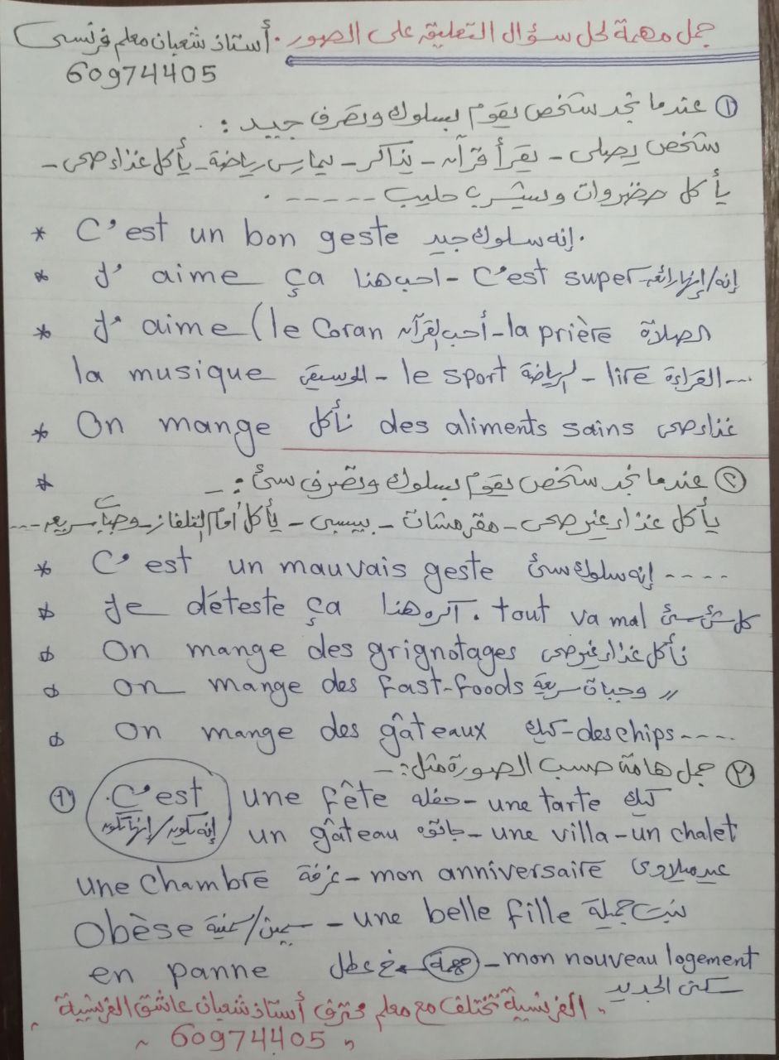
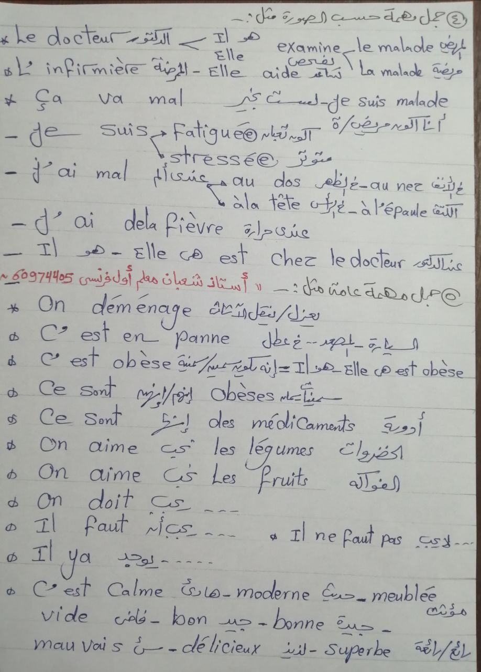
- نصائح من مسيو شعبان 60974405 سلسلة القمة Le Sommet
لا تفسد فرحتك بالقلق ولا تفسدعقلك بالتشأوم ولا تفسد نجاحك بالغرور -
ولا تفسد تفاؤل الاخرين باحباطهم ولا تفسد يومك بالنظر الي الي الامس-
لوتأملت حالك لو جدت أن الله أعطاك أشياء دون أن تطلبها -
فثق أن الله لم يمنع عنك حاجة رغبتها إلا ولك في المنع خيرا تجهله -
الحزن يضعف القلب ويوهن العزم ويضر الاراده لذلك افرحوا وتفاءلوا واستبشروا-
الدين المعاملة الدين النصيحة الدين يسر -
خير الناس من يدعوا بأفعاله قبل أقواله -
من يتجاهلك عمدا فأعلم أنك تلمع في عينيه -
احبب حبيبك هونا ما فعسي أن يكون بغيضك يوما ما-
وأبغض بغيضك هونا ما فعسي أن يكون حبيبك يوما ما
- وانت في قمة الغضب لا تتخذقرارات وانت في قمة السعادة لا تعطي وعود
اربط حياتك بأهداف وليس بأشخاص -
- طرق باب الماضي يضيع المستقبل ومن راقب الاخرين أضاع نصف راحته
- كلما كبر الله في قلبك كلما صغر كل شئ
- أسوء الناس خلقا من إذا غضب منك أنكر فضلك أفشي سرك نسي عشرتك وقال عنك ما ليس فيك
من السهل أن تجد من تتحدث إليه ولكن من الصعب أن تجد من من تثق فيه -
أروع ما في السجود أنك تهمس في أذن الارض فيسمعك من في السماء -
- ليس كل من لبس الحريرأمير وليس كل من نام بدون سرير فقير فكم من جسد تخفي تحت الحريرحقير وكم من فقير بدون سرير قدير
- قمة الصبر ان تسكت وفي قلبك جرح يتكلم وقمة القوة أن تبتسم وفي عينيك الف دمعة
- بدل من ان تسب الظلام حاول اصلاح المصباح
- الافراط في التواضع يجلب لك المذلة
- ليس هناك شخص معاق بل هناك مجتمع يعيق
- من فكر في نعم الله ثم فكر في تقصيره في الشكر استحيا من السؤال
- بدلا من أن تسب الظلام حاول اصلاح المصباح
- الصمت اجابة بارعة لايتقنها كل البشر
- لايعرف القلق من له أب فكيف يقلق من له رب
- من ابتغي صديقا بلا عيب عاش وحيدا
- من ابتغي زوجة بلا نقص عاش أعزبا
-عليك بطريق الحق ولا تستوحش قلة السالكين وإياك وطريق الباطل ولا تغتر بكثرة الهالكين

